Hettich представляє на Interzum 2023 майбутнє виробничого обладнання
Цифрові помічники для меблевої майстерні

Hettich робить наступний крок на шляху до цифрової трансформації в майстерні меблярів, поєднуючи свою технологію з цифровими послугами, допоміжними засобами 3D-друку та доповненою реальністю. На Interzum 2023 компанія Hettich покаже, як цифрові можливості можна використовувати навіть сьогодні, щоб принести користь виробничому обладнанню та створити його для майбутнього.

Відкрийте додаток AR, використовуйте свій смартфон або планшет, щоб знайти проблеми в машині та самостійно усунути несправності. Те, що може здатися далеким, вже є успішною практикою в багатьох галузях. Якщо покластися на Hettich, доповнена реальність (AR) незабаром стане частиною стандартної лінійки майстерень. Так само, як і інші цифрові помічники.

Зараз, як завжди, свердлильні та пресувальні верстати із серії BlueMax від Hettich належать до бази обладнання багатьох майстерень. Точність, легкість у використанні, безпека та широкий асортимент продукції, що відповідає потребам, говорять на користь цих фірмових фаворитів. Тепер користувачі можуть використовувати дуже корисну функцію ще на початку роботи: кожна машина постачається з QR-кодом, який спрямовує їх безпосередньо до Технічної Підтримки Hettich. Цей цифровий помічник не лише надає допомогу у встановленні та налаштуванні машини, але й має інші інструменти, які допомагають у процесі роботи. Таким чином, для користувачів машини, значно спрощується робота та вони можуть отримати негайну допомогу у питаннях, пов’язаних із застосуванням обладнання. Цифровий помічник також пропонує актуальні відео про правильний спосіб запуску та налаштування машини, а також про її використання в майстерні. Обладнання, які вже використовується, легко «оновлюється» QR-кодом у вигляді наклейки.

Виробників меблів та усіх зацікавлених осіб ми запрошуємо випробувати AR на практиці на стенді Hettich у залі 8.1, стенд C31/B40. На діючому верстаті BlueMax експерти з обладнання Hettich покажуть, як виглядатиме робота в майбутньому за допомогою планшета та спеціальної програми AR. Користувач отримає переваги від інтуїтивно зрозумілих інструкцій – від початку роботи до простої допомоги в застосуванні. Експерти також пояснюватимуть, чому AR є важливим компонентом у відповідь на зростаючу нестачу кваліфікованих працівників.

На прикладі 3D-друку компанія Hettich продемонструє гнучкість, з якою виробниче обладнання може бути доповнено периферійними пристроями, одночасно виробляючи зразки в реальності. Ці маленькі інструменти та свердлильні пристосування є ключовими для швидкого та простого виготовлення меблів. У майбутньому необхідні дані також будуть доступні для завантаження. Більше того, відео дасть відвідувачам вражаюче уявлення про величезний асортимент продуктів Hettich і цифрові послуги, які доступні для всіх видів цих виробничих машин.

Щоб дізнатися більше про Hettich на Interzum 2023, перейдіть за посиланням:
https://interzum.hettich.com

Наступний графічний матеріал доступний для завантаження з меню «Преса» на www.hettich.com:

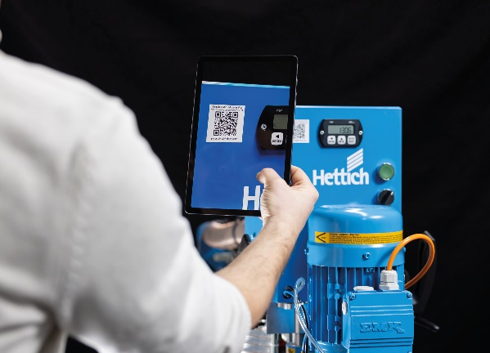
082023_a
QR-код на обладнанні BlueMax спрямовує користувачів безпосередньо до Технічної Підтримки Hettich, що надає допомогу під час встановлення та налаштування машини.
Фото: Hettich

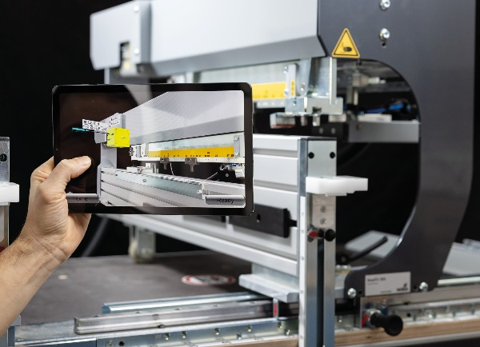
082023_b
У майбутньому спеціальний додаток AR дасть користувачам інтуїтивно зрозумілі вказівки щодо початку роботи та протягне руку допомоги. Фото: Hettich

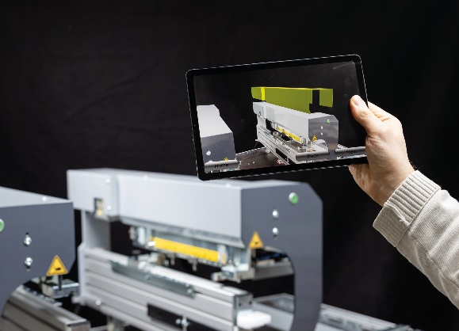
082023_c
Планшет або смартфон і додаток AR у майбутньому полегшить діагностику та усунення неполадок. Фото: Hettich

Про Hettich
Компанія Hettich була заснована в 1888 році і сьогодні є одним з найбільших і найуспішніших виробників меблевої фурнітури у світі. Близько 8000 колег у майже 80 країнах працюють разом для досягнення мети: розробки інтелектуальних технологій для меблів. Виходячи з цього, Hettich надихає людей по всьому світу і є надійним партнером для меблевої промисловості, роздрібних торговців і дилерів. Бренд Hettich є синонімом незмінних цінностей: якості та інновацій. За надійність і близькість до клієнтів. Незважаючи на свій розмір і міжнародну значимість, Hettich залишається сімейним підприємством. Незалежно від інвесторів, майбутнє компанії формується вільно, гуманно та стабільно. www.hettich.com

